UPUTE ZA POKRETANJE PROJEKTA- #DZ 03 – 3 Bruno Šušak 516/RM

Informacije
Implementirani servisi:
Korišten je isti upit u bazu u obe zadaće. Samim tim ukoliko je isti upit to zanači da su u pitanju isti ulazni i izlazni parametri. Jedina razlika koja se vidi u ove dvije izvedbe je oblik podataka točnije tip koji će biti na izlazu.

Koristi se ulazni podatak “officeCode” na osnovu kojega se iz tablice “employees” dohvaćaju podatci na osnovu zadanog upita. (select lastName, firstName, email from employees where officeCode = “Ulazni parametar”).
Na osnovu tog upita putem različitih načina izvedbe se šalje jedan ulazni parametar koji se proslijedi u odgovarajuću varijablu s obzirom na programski jezik u kojem se izvodi.
U ovom slučaju korišteni su programski jezici C# unutar razvojnog okruženja “Visual Basic 2017” i php unutar VS Code-a.

Kod izvedbe bez WSDL-a vraćat će se tip podatka “JSON” dok u drugom slučaju to će biti “XML”.

Postavljanje i korištenje
U glavnoj mapi imamo dvije izvedbe koje su spremljene u dva različita foldera:
- NoWSDL
- WSDL
Za pokretanje prvog primjera potrebno je imati okruženje u kojem se može koristiti php jer je izvedba odrađena u php-u. Osobno sam instalirao xampp, koji sam po sebi ima instaliran php.
Prvo što je potrebno je osigurati da je baza pokrenuta (MySql) s određenim podatcima u njoj. Potom kopirajte folder pod imenom “No WSDL” I zalijepite ga u lokalni folder vašeg web servera (za xampp je to C:\xampp\htdocs).
Nakon toga dovoljno je pozvati sljedeću adresu na vašem pretraživaču, gdje vidimo na sljedećoj slici prikaz: http://localhost/RNWA-Tim-21-master/DZ_003_WSDL_SOAP%20-%20III%20dio%20-%20projektni%20dio/NoWSDL/noWsdlClient.php

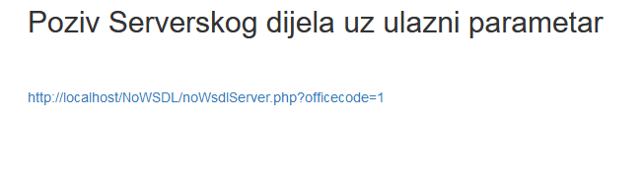
1. Izgled klijenta

Može se primjetiti da na klientu imamo sljedeći link unutar kojega se proslijeđuje vrijednost parametra koje je ujedno ulazni parametar. Točnije taj ulazni parametar je u varijabli “officeCode”.
U ovom slučaju proslljeđuje se “1” te klikom na link izvršavamo poziv s klijenta na server gdje dobivamo željene podatke po zadanom upitu na bazu koji je u “JSON” obliku skupa podataka.

2. Odziv servera
Za pokretanje drugog primjera potrebno je imati razvojno okruženje “Visual Studio”, zatim potrebno je pokrenuti datoteku s formatom .sln (solution). Nakon pokretanja mora se omogućiti da su prisutni odgovarajući dodatci i “NuGET paketi” koji se ručno mogu preuzeti putem “NuGET Package Managera” ili pak unutar “using statementa” korištenjem kratice za pomoć pri refaktoriranju (CTRL + . ).
Unutar “Solution Explorera” WebService.asmx pritiskom F5 ili CTRL + F5 kako bi izbjegli “debugging” pokreće se servis.
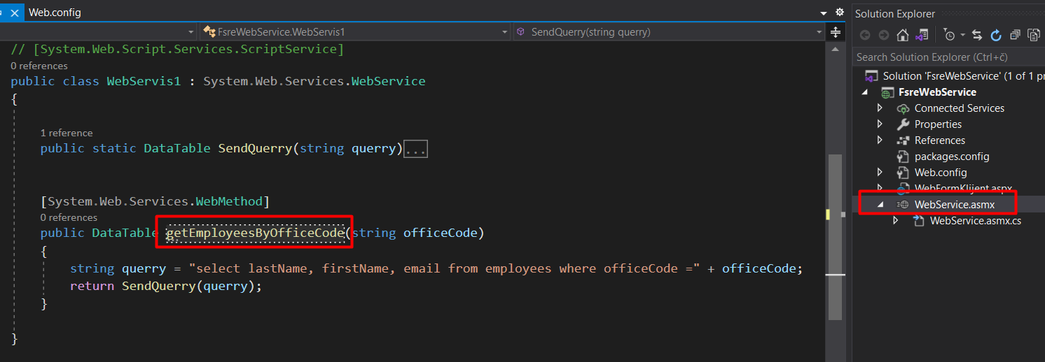
3. Pokretanje servisa

Odabere se metoda u ovom slučaju jedina “getEmployeesByOfficeCode” gdje se otvara nova stranica u kojoj postoji jedno polje za unos ulaznog parametra (officeCode).
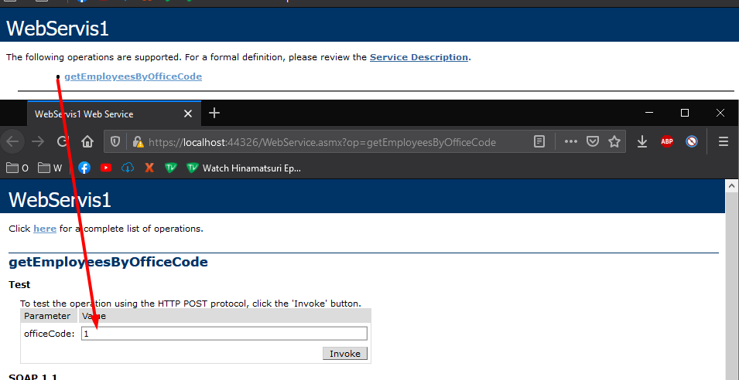

Podatci odziva su isti kao u prvoj izvedbi (NoWSDL) te jedina razlika je u tipu podatka, a to je u ovom slučaju pripadajući XML format za iste povratne podatke kao i prošli rezultat odziva.

